Herausforderungen im Unterricht begegnen
Kreislauf zur Bearbeitung von herausfordernden Unterrichtssituationen
André Schindler, Evelyn Krauß, Daniela Berger, Denise Geiser, Susanne Enggist, Anita Holzer und Julia Hänni
Zusammenfassung
Der Artikel stellt den Kreislauf zur Bearbeitung herausfordernder Unterrichtssituationen vor, angelehnt an die Syndromanalyse nach Zimpel. Zentral ist der verstehende Zugang, der durch eine Perspektivenübernahme ermöglicht, Verhaltensweisen im sozialen Kontext zu deuten. Der Kreislauf bietet als systematisches Instrument eine Methode, die auf unterschiedliche Situationen anwendbar ist und deren Besonderheiten einbezieht. In fünf methodischen Schritten wird ein theoriegeleiteter Analyse- und Reflexionsprozess ermöglicht, der Lehrpersonen dabei unterstützt, herausfordernde Situationen besser zu verstehen und Handlungsmöglichkeiten zu entwickeln.
Résumé
L'article présente un cycle d’analyse des situations d'enseignement complexes, en s'appuyant sur la « Syndromanalyse » (qu’on peut traduire par « analyse syndromique ») selon Zimpel. Il met l’accent sur l'approche compréhensive, qui favorise l’adoption de différentes perspectives afin d’interpréter les comportements dans leur contexte social. En tant qu’outil systématique, ce cycle d’analyse offre une méthode applicable à différentes situations, tout en tenant compte de leurs spécificités. Structuré en cinq étapes méthodologiques, il permet un processus d’analyse et de réflexion fondé sur des bases théoriques, offrant ainsi aux enseignantes et aux enseignants des clés pour mieux comprendre les situations complexes et élaborer des pistes d’intervention.
Keywords: herausfordernde Unterrichtssituationen, Verhaltensauffälligkeit, Perspektivenübernahme, Diagnostik, Syndromanalyse / situations d’enseignement complexes, trouble du comportement, prise en compte de perspectives, diagnostic, analyse syndromique
DOI: https://doi.org/10.57161/z2025-03-03
Schweizerische Zeitschrift für Heilpädagogik, Jg. 31, 03/2025


Herausfordernde Unterrichtssituationen
Herausforderungen im Unterricht sind fester Bestandteil des Lehrberufs. Erfolgreich bewältigt, können Lehrpersonen diese als interessante Aufgabe wahrnehmen. Wiederkehrend schwierige Situationen können demgegenüber Stress und Überforderung auslösen und sich negativ auf die Selbstwahrnehmung sowie das Wohlbefinden der Lehrpersonen auswirken. Vielfältige Bedürfnisse in heterogenen Klassen können diese Belastungen verschärfen.
Das Institut für Heilpädagogik der Pädagogischen Hochschule Bern (PHBern) verwendet in der Aus- und Weiterbildung sowie Beratung den Begriff «Herausfordernde Unterrichtssituationen», der sowohl das Verhalten von Schüler:innen als auch die Interaktionen im Unterricht umfasst. Herausforderndes Verhalten wird als Abweichung von sozialen Normen verstanden, die als problematisch oder störend wahrgenommen wird. Solche Verhaltensweisen können sich im Sozialverhalten (z. B. Schlagen), psychisch-emotional (z. B. Wutausbrüche), im Leistungsbereich (z. B. Verweigerung), gegenüber Objekten (z. B. Zerstörung) oder als selbstverletzendes Verhalten zeigen (Theunissen, 2021). Derartige «Unterrichtsstörungen» sind «Ereignisse, die den Lehr-Lern-Prozess beeinträchtigen, unterbrechen oder unmöglich machen, indem sie die Voraussetzungen, unter denen Lehren und Lernen erst stattfinden kann, teilweise oder ganz ausser Kraft setzen» (Lohmann, 2023, S. 13). Einige Schüler:innen stören den Unterricht häufiger oder intensiver, was Lehrpersonen vor die Aufgabe stellt, mit dem als herausfordernd erlebten Verhalten und den damit verbundenen Emotionen umzugehen (Fatke, 2022). Unterrichtsstörungen allein diesen Schüler:innen zuzuschreiben, würde aber zu kurz greifen: Sie sind ein interaktionales Problem und müssen im Kontext von Unterricht und Klasse betrachtet werden (Wettstein & Scherzinger, 2019).
Das Anliegen von Aus- und Weiterbildung sowie Beratung ist es, Lehrpersonen ein «Instrument» an die Hand zu geben, das über kurzfristige Problemlösungen hinausgeht und auf verschiedene herausfordernde Situationen anwendbar ist.

Der Kreislauf als verstehender Zugang
Die PHBern vermittelt den Kreislauf zur Bearbeitung von herausfordernden Unterrichtssituationen als verstehenden Zugang zu diesen Unterrichtssituationen. Er bietet eine Möglichkeit, die oft unverstandenen subjektiven Lebenswirklichkeiten und Verhaltensweisen von Menschen annäherungsweise zu erfassen und begründete Fördermassnahmen und Interaktionsangebote zu erarbeiten. Der Kreislauf versteht sich als übergeordnete, theoriegeleitete Analyse- und Reflexionsmethode, die sich durch eine explizite Perspektivenübernahme auszeichnet. Er wurde in Anlehnung an die Syndromanalyse nach Zimpel (z. B. 2013a; 2013b) im Rahmen der PHBern entwickelt, begrifflich und inhaltlich angepasst und in der praktischen Erprobung weiterentwickelt.
Die Syndromanalyse und ihr Kerngedanke – das Verstehen aus der Logik des Subjekts – gehen auf den russischen Neurobiologen Alexander R. Lurija zurück. Mitte der 1930er Jahre forschte er gemeinsam mit dem russischen Psychologen Lew Wygotski und bestätigte, dass menschliche Erkenntnisprozesse nicht nur kognitive, sondern auch soziale und kulturelle Einflüsse aufweisen. Lurija entwickelte die Syndromanalyse als Alternative zur normorientierten psychometrischen Diagnostik (Schablon, 2013). In der Heilpädagogik gewann die Syndromanalyse besonders durch die Arbeiten von Wolfgang Jantzen (z. B. 1990; 1994) und André F. Zimpel (z. B. 1994; 2013b) an Relevanz. Gemeinsam ist ihnen die Suche nach einer Methode, die eine theoretische und praktische Alternative und Ergänzung zur traditionellen Diagnostik bietet. Letztere nimmt Anomalien oder Einschränkungen meist als Abweichungen von einem vordefinierten Normalitätsideal wahr und lässt individuelle Gründe oder gesellschaftliche Bedingungen für ein Verhalten häufig unberücksichtigt. Im Gegensatz dazu erhebt die Syndromanalyse systematisch einzelne Fakten, gruppiert sie und setzt sie in Relation zu syndromspezifischen Besonderheiten (Schablon, 2013). Es gilt also, Ereignisse aus möglichst vielen unterschiedlichen Perspektiven zu betrachten. Zimpel proklamierte aus diesem Grund die «Systemische Syndromanalyse» (2013b).
Bei der Syndromanalyse gilt, Ereignisse aus möglichst vielen unterschiedlichen Perspektiven zu betrachten.
Als zentrale Anliegen erweisen sich folglich zwei Dinge: das Verstehen der syndromabhängigen Entwicklungslogik und das Anerkennen des Gegenübers als entwicklungsfähiges Subjekt. Dabei wird angenommen, dass allen menschlichen Verhaltens- und Ausdrucksformen immer ein Sinn innewohnt, der interpretativ erschlossen und entschlüsselt werden kann (Jantzen, 1996). Das Vorgehen dient somit der «Rekonstruktion der Subjektlogik» und bietet im Sinne des Zusammenspiels von Wahrnehmen, Verstehen, Erklären und Handeln einen methodischen Weg für die (heil-)pädagogische Unterstützung (Schablon, 2013, S. 167).
Die PHBern nutzte die Syndromanalyse zunächst in der Lehre in «Originalform» nach Zimpel (2013b) und später im Rahmen einer Kursreihe zu herausfordernden Unterrichtssituationen. Wiederholt zeigte sich, dass sowohl der zeitliche Aufwand als auch die Terminologie der Syndromanalyse gewisse Hürden aufwiesen. Der Begriff «Syndrom» schien zu einer individualtheoretischen Betrachtungsweise zu verleiten, die die Gründe für ein Verhalten beim Individuum verortet. Auch die Begriffe «Innensicht» und «Aussensicht» bedurften immer wieder der Klärung und der Begriff «Supersicht» erwies sich als zu abstrakt. Deshalb wurde der Kreislauf zur Bearbeitung von herausfordernden Unterrichtssituationen entwickelt.

Die fünf Schritte des Kreislaufs
Der Kreislauf zur Bearbeitung von herausfordernden Unterrichtssituationen besteht aus fünf Teilschritten. Für jeden dieser Schritte wurden entsprechende Leitfragen angepasst und Grafiken erstellt, die möglichst genau auf den zentralen Inhalt des jeweiligen Arbeitsschrittes hinweisen. Um sich dem Verstehen der herausfordernden Situation zu nähern, werden Informationen zur Situation zusammengetragen, eine Perspektivenübernahme mit der Frage nach dem Sinn eines Verhaltens vorgenommen und Hypothesen zum Verstehen des Handelns entwickelt. Anschliessend werden die Auswahl der theoretischen Erklärungsgrundlagen sowie die eigene Haltung zum herausfordernden Verhalten reflektiert und darauf aufbauend (heil-)pädagogische Handlungsmöglichkeiten entwickelt (vgl. Abb. 1). Der Fokus liegt dabei auf den Möglichkeiten, die Lehrpersonen in der Gestaltung der Interaktion und der Lehr-Lernumgebung umsetzen können.
Abbildung 1: Kreislauf zur Bearbeitung von herausfordernden Unterrichtssituationen (eigene Darstellung in Anlehnung an Zimpel, 2013b)
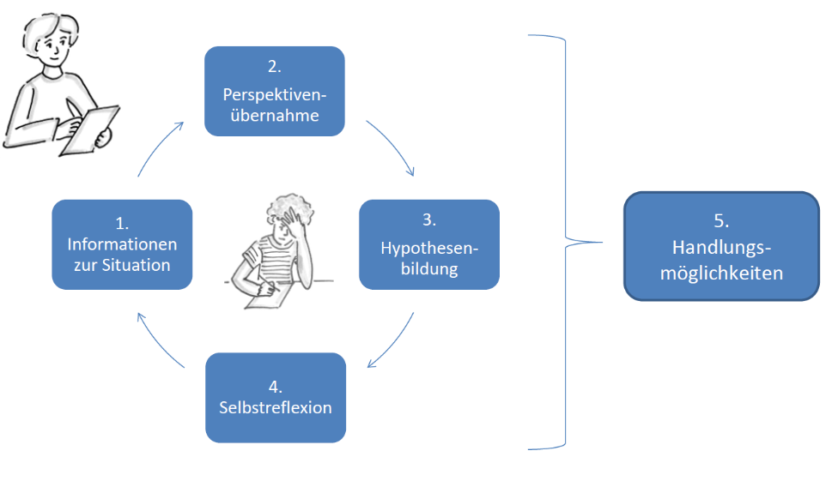

1. Informationen zur Situation
Im ersten Schritt werden möglichst objektive Informationen zur Situation aus der Beobachtungsperspektive gesammelt. Neben vorhandenen oder zu beschaffenden Informationen über die betreffende Person (z. B. schulische Entwicklungsberichte, vorliegende Diagnosen, medizinische Berichte, biografische Informationen) sind Informationen über die herausfordernde Situation wesentlich (vgl. Abb. 2). Für deren Erfassung ist eine interpretationsfreie und verhaltensnahe Beobachtung zentral. Diese kann methodisch durch aufwendige oder eher pragmatische Vorgehensweisen erreicht werden. Während in der Ausbildung die systematische Beobachtung auch anhand von Videoaufnahmen geübt wird, geht es in der Weiterbildung und Beratung eher darum, konkret beobachtbare Verhaltensweisen beschreibend und nicht interpretierend (!) zusammenzutragen, um so das herausfordernde Verhalten oder die herausfordernde Situation klar zu benennen. Ebenso wichtig ist die Dokumentation von Kompetenzen und Ressourcen. Wird diese Informationserhebung im Team durchgeführt, finden bereits wichtige Prozesse statt, da Wahrnehmungen benannt und miteinander abgeglichen werden.
Abbildung 2: Informationen zur Situation (eigene Darstellung in Anlehnung an Zimpel, 2013b)
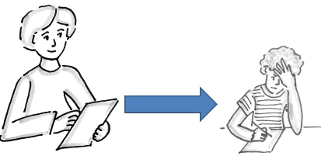 | Ich beschreibe in einer eher distanzierten, versachlichenden Haltung, was sich zeigt, ohne zu bewerten.  Leitfragen:  - Was wissen wir über die Person/Situation?  - Was wissen wir über ihre Lebensumstände?  - Welche Kompetenzen hat sie?  - Welche Informationen fehlen uns noch?  - Was müssten wir noch untersuchen?

2. Perspektivenübernahme
Im zweiten Schritt erfolgt ein bewusster Perspektivenwechsel der beobachtenden Person. Sie setzt sich in die Sichtweise derjenigen Person (oder Personengruppe) hinein, deren herausfordernde Verhaltensweisen im Fokus stehen (vgl. Abb. 3). Dabei ist es hilfreich, aus der Perspektive der anderen Person «Ich-Sätze» zu formulieren. Ausgehend vom konstruktivistischen Ansatz, dass jedes Verhalten eines Menschen für ihn in seiner jeweiligen Situation subjektiv sinnvoll ist, bemüht sich die beobachtende Person um eine verstehende Perspektivenübernahme. Diesen kreativen Prozess setzt sie so lange fort, bis es ihr gelingt, die andere Person und ihr Verhalten respektvoll und wertschätzend zu betrachten. Dabei handelt es sich um eine begründete Rekonstruktion der Subjektlogik, die «immer nur eine Annäherung bleiben [kann]» (Wächter, 2013, S. 116). Aus systemischer Sicht kann herausforderndes Verhalten als Bewältigungsstrategie für eine schwierige Situation verstanden werden. Es ist daher essenziell, dieses Verhalten entsprechend als Kompetenz umzudeuten (Zimpel, 2013a).
Abbildung 3: Perspektivenübernahme (eigene Darstellung in Anlehnung an Zimpel, 2013b)
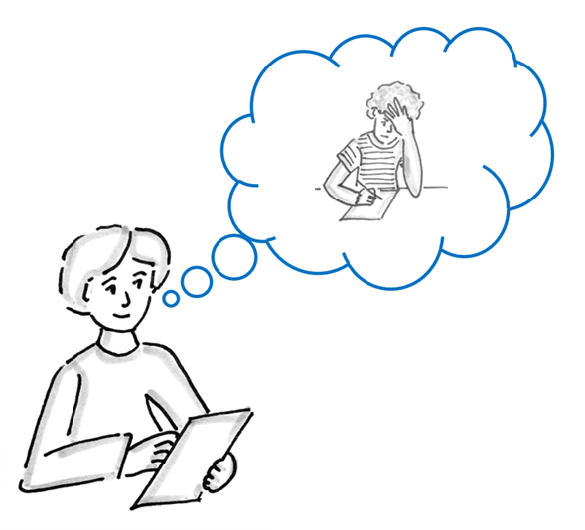 | Ich versuche, mich in die andere Person hineinzuversetzen und die Perspektive zu wechseln. Ich versuche, mich mit meinem Gegenüber zu identifizieren und zu entschlüsseln, welche subjektive Entwicklung die Person macht. Ich arbeite so lange an meiner Sicht des anderen Menschen, bis ich ihn achten und verstehen kann.  Leitfragen:  - Was könnte der subjektive Sinn des Verhaltens sein?  - Welche Funktion hat das Verhalten?  - Welche Herausforderungen werden mit dem Verhalten bewältigt?  - Unter welchen Umständen würde ich mich genauso verhalten?

3. Hypothesenbildung
Im dritten Schritt werden die Erkenntnisse aus den beiden vorangegangenen Beobachtungsstandpunkten miteinander verknüpft, indem sie sowohl auf Stimmigkeit als auch auf Widersprüchlichkeiten geprüft werden (vgl. Abb. 4). Der Einbezug von theoretischen Konzepten und Modellen ist hier zentral. Für die beobachtende Person geht es darum, zu erschliessen, unter welchen Bedingungen sie dieses Verhalten erklären und wie sie daraus auf mögliche Entwicklungen schliessen kann. Sie braucht sowohl Erklärungswissen zu individuellen Lernvoraussetzungen (z. B. bei ADHS, Autismus, aggressivem Verhalten) als auch zum interaktionalen Zusammenspiel von Schüler:innen, Bezugspersonen und Lernumgebung. Auf dieser Grundlage erstellt sie Hypothesen im Sinne von Wenn-Dann-Formulierungen, die idealerweise positiv formuliert sind. Das «Wenn» bezieht sich dabei auf die Bedingungen, das «Dann» auf die daraus entstehenden Entwicklungsmöglichkeiten. Der Fokus ist dabei stärker auf die Möglichkeiten der Lehrpersonen und die Gestaltung der Lehr-Lernumgebung gerichtet als auf die innerpsychischen Bedingungen der Schüler:innen und die notwendigen, noch fehlenden Entwicklungsschritte.
Abbildung 4: Hypothesenbildung (eigene Darstellung in Anlehnung an Zimpel, 2013b)
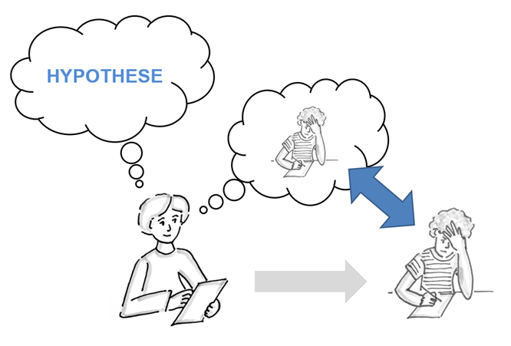 | Ich bewege mich gedanklich zwischen Informationen zur Situation und Perspektivenübernahme. Das mache ich so lange, bis es mir gelingt, eine Hypothese zu formulieren, die das Verhalten der anderen Person achtet.  Leitfragen:  - Was sind zentrale Bedürfnisse der anderen Person?  - Welche Faktoren wirken behindernd auf die Entwicklung der Person?  - Was fällt auf? Was passiert regelmässig unter welchen Bedingungen/Gegebenheiten?  - Welche Theorie kann man diesbezüglich aufstellen, welches Erklärungswissen herbeiziehen?

4. Selbstreflexion
Im vierten Schritt erfolgt die kritische Auseinandersetzung mit der eigenen Person in Bezug auf die vorliegende Situation (vgl. Abb. 5). Es ist zentral, ein Bewusstsein für die Subjektivität der eigenen Wahrnehmung zu erarbeiten und zu erfassen, dass die beobachtende Person immer auch Teil des Systems ist und mit ihrer eigenen Person auf dieses einwirkt. Der eigene Erklärungshorizont wird kritisch reflektiert, was auch die Auswahl der verwendeten Theorien für den Fall betrifft. Dies hilft, sich kritisch von der eigenen Rolle in der Situation zu distanzieren und zu reflektieren, inwieweit vorschnelle Projektionen wirken und zu wenig reflektierte Annahmen getroffen werden. Aus einer interaktionalen Perspektive ist es zentral, dass die eigenen Verhaltensweisen reflektiert werden. Im eigenen Verhalten liegen die meisten Handlungsmöglichkeiten.
Abbildung 5: Selbstreflexion (eigene Darstellung in Anlehnung an Zimpel, 2013b)
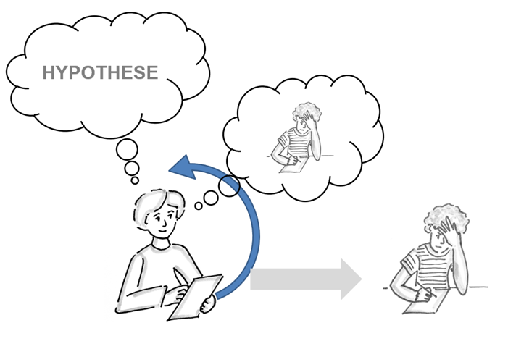 | Ich vermeide vorschnelle Projektionen der eigenen Sicht auf eine andere Person und bin mir meiner Subjektivität und meines Teils im System bewusst.  Leitfragen:  - In welcher Weise wirken meine Erfahrungen, mein Wissen und meine Werthaltungen auf meine Wahrnehmung, auf die betreffende Person, auf die Situation?  - Wo kenne ich bei mir Tendenzen in der Wahrnehmung und Beurteilung von Personen/Situationen?  - Welches sind meine «heiklen» Themen oder Stolpersteine?

5. Handlungsmöglichkeiten
Im letzten Schritt werden entsprechende pädagogische Ideen und Handlungsmöglichkeiten entwickelt (vgl. Abb. 6). Dabei gilt: «Eine pädagogische Idee soll nicht überzeugen, sondern anstecken» (Macykowski, 2013, S. 141). Hier geht es darum, aus den bereits formulierten Hypothesen zwei bis drei konkrete nächste Handlungsschritte abzuleiten. Gemeinsames Handeln wird in der «Zone der nächsten Entwicklung» (Wygotski, 1987, S. 80) geplant, wobei individuelle Lernwege respektiert und akzeptiert werden. Es geht also nicht darum, das normabweichende Verhalten mit Massnahmen zu überwinden, sondern um die Entwicklung einer für die betreffende Person subjektiv sinnvollen Lebensperspektive. Diese wahrt bewusst die Achtung der Person und ihre individuellen Entwicklungsmöglichkeiten. Wichtig ist, dass die Handlungsmöglichkeiten sehr konkret benannt werden und unmittelbar im Alltag umsetzbar sind.
Abbildung 6: Handlungsmöglichkeiten (eigene Darstellung in Anlehnung an Zimpel, 2013b)
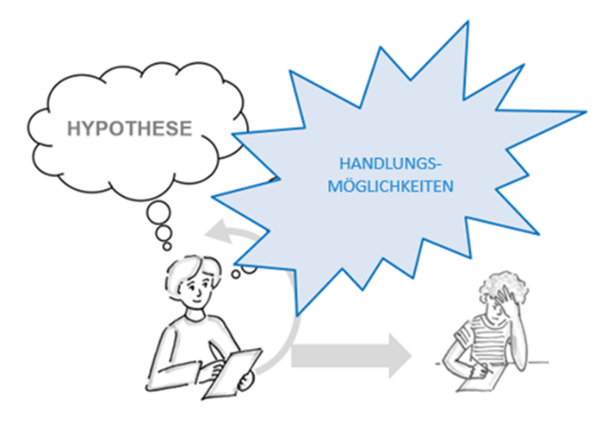 | Handlungsmöglichkeiten bewegen sich zwischen Achtung und pädagogischem Optimismus.  Leitfragen:  - Wie kann ich mich (z. B. meine Sichtweise, Verhalten) verändern, um der anderen Person eine Weiterentwicklung zu ermöglichen?  - Wie kann ich die Situation, die Lehr-Lernumgebung verändern, um der Person eine Weiterentwicklung zu ermöglichen?  - Bei welchen Kompetenzen und Ressourcen kann ich ansetzen?
Während der Umsetzung wird kontinuierlich beobachtet, wie sich das Verhalten und die Situation verändern. Bei positiver Entwicklung wird die Massnahme beibehalten und durch weitere Ideen ergänzt. Tritt keine oder nur geringe Verbesserung ein, beginnt der Kreislauf von neuem: Die Hypothesen werden überprüft, gegebenenfalls umformuliert oder ergänzt und neue Handlungsmöglichkeiten abgeleitet. Die aus dem Kreislauf gewonnenen Erkenntnisse können so über einen längeren Zeitraum für die theoriegeleitete Auseinandersetzung mit der herausfordernden Unterrichtssituation genutzt werden.

Schlussfolgerungen
Die PHBern kann auf eine mehrjährige Erfahrung mit dem Kreislauf zur Bearbeitung von herausfordernden Unterrichtssituationen zurückblicken. Das Vorgehen hat sich sowohl in der Aus- als auch in der Weiterbildung bewährt. Fachpersonen können es zur Bearbeitung und Reflexion jeder herausfordernden Unterrichtssituation einsetzen. Je nach Ausgangslage und zur Verfügung stehender Zeit können sie das Verfahren ausführlich oder in pragmatisch reduzierter Form durchführen. Mögliche Grenzen des Verfahrens zeigen sich insbesondere bei sehr komplexen (z. B. gruppendynamischen) herausfordernden Unterrichtssituationen. Diese erfordern zusätzlich eine Vernetzung und Koordination auf verschiedenen Ebenen (z. B. mit Schulsozialarbeit, Schulleitung, Schulaufsicht sowie externen Fachstellen). Die Analyse und Reflexion mit dem Kreislauf kann durch den verstehenden Zugang wichtige Handlungsmöglichkeiten für die Interaktion zwischen Lehrpersonen und Schüler:innen im Unterricht aufzeigen. Die Erfahrungen machen deutlich, dass insbesondere die Phase der Perspektivenübernahme hierfür sehr entscheidend ist. Durch die Bearbeitung des Kreislaufs in einem Team, einer Ausbildungs- oder Supervisionsgruppe wird es auch belasteten Lehrpersonen möglich, sich von der herausfordernden Situation zu distanzieren. In der Reflexion können sie Unterstützung und Ermutigung erfahren und konkrete Lösungsideen erhalten beziehungsweise entwickeln. Es zeigt sich eindrücklich, dass durch die Perspektivenübernahme mögliche Motive der Schüler:innen für ihr Verhalten in den Blick kommen. Verständnis und Achtung für ihre teilweise grossen Kompensationsleistungen werden (wieder) möglich, auch wenn gezeigtes Verhalten unter Umständen nicht toleriert werden kann (z. B. aggressives Verhalten). Es kommen neue und ermutigende Ideen zur Veränderung der Situation in den Blick und das Handlungsrepertoire der Lehrpersonen erweitert sich. Durch den Beizug von theoretischem Wissen entsteht oft Handlungswissen, das sie auch für andere Situationen positiv nutzen können. Da die Arbeit mit dem Kreislauf häufig im Team stattfindet, können die Beteiligten bei der Umsetzung der Handlungsmöglichkeiten zudem überlegen, welche weiteren Personen zur Verbesserung der Situation beitragen könnten. Im Idealfall reduziert dies das Belastungsempfinden zusätzlich.
Dr. phil. André Schindler  Klinischer Heil- und Sozialpädagoge, Dozent  PHBern  Universität Freiburg (CH)  andre.schindler@phbern.ch | Dr. phil. Evelyn Krauß  Pädagogin Bildung und Beratung, Dozentin  PHBern  evelyn.krauss@phbern.ch | Daniela Berger, lic. phil. hist.  Schulische Heilpädagogin  Dozentin, Supervisorin BSO  PHBern  daniela.berger@phbern.ch | Denise Geiser, MSc  Fachpsychologin für Kinder- und Jugendpsychologie FSP, Dozentin  PHBern  denise.geiser@phbern.ch
Susanne Enggist  Logopädin, Beraterin,  Dozentin  PHBern  susanne.enggist@phbern.ch | Anita Holzer  Schulische Heilpädagogin  Dozentin, Supervisorin  PHBern  anita.holzer@phbern.ch | Julia Hänni  Schulische Heilpädagogin  MAS Systemische Beratung Beraterin, Dozentin  PHBern  julia.hänni@phbern.ch

Literatur
Fatke, R. (2022). «Herausforderndes Verhalten»: Wer oder was fordert wen heraus – und wie? Kritische Diskussion eines mehrdeutigen Begriffs. Vierteljahresschrift für Heilpädagogik und ihre Nachbargebiete, 91 (2), 87–94.
Jantzen, W. (1990). Allgemeine Behindertenpädagogik. Band 2 – Neurowissenschaftliche Grundlagen, Diagnostik, Pädagogik und Therapie. Beltz.
Jantzen, W. (1994). Syndromanalyse und romantische Wissenschaft – Perspektiven einer allgemeinen Theorie des Bewusstseins. In W. Jantzen (Hrsg.), Die neuronalen Verstrickungen des Bewusstseins – Zur Aktualität von A. R. Lurijas Neuropsychologie (S. 125–158). LIT.
Jantzen, W. (1996). Enthospitalisierung und institutioneller Kontext. Behindertenpädagogik, 35 (3), 258–275.
Lohmann, G. (2023). Mit Schülern klarkommen. Professioneller Umgang mit Unterrichtsstörungen und Disziplinkonflikten (14. Aufl.). Cornelsen.
Macykowski, M. (2013). Das Gegenteil von Praxis ist Technik. In A. F. Zimpel (Hrsg.), Zwischen Neurobiologie und Bildung. Individuelle Förderung über biologische Grenzen hinaus (2. Aufl., S. 129–152). Vandenhoeck & Ruprecht.
Schablon, K.-U. (2013). Die Syndromanalyse als diagnostische Methode der Heilpädagogik. In H. Greving & S. Schäper (Hrsg.), Heilpädagogische Konzepte und Methoden. Orientierungswissen für die Praxis (S. 166–185). Kohlhammer.
Theunissen, G. (2021). Geistige Behinderung und Verhaltensauffälligkeiten (7. Aufl.). Lambertus.
Wächter, M. (2013). Gedächtnis in Aktion. In A. F. Zimpel (Hrsg.), Zwischen Neurobiologie und Bildung. Individuelle Förderung über biologische Grenzen hinaus (2. Aufl., S. 116–125). Vandenhoeck & Ruprecht.
Wettstein, A. & Scherzinger, M. (2019). Unterrichtsstörungen verstehen und wirksam vorbeugen. Kohlhammer.
Wygotski, L. (1987). Ausgewählte Schriften 2. Arbeiten zur psychischen Entwicklung der Persönlichkeit. Pahl-Rugenstein.
Zimpel, A. F. (1994). Entwicklung und Diagnostik. Diagnostische Grundlagen der Behindertenpädagogik. LIT.
Zimpel, A. F. (2013a). Perspektivwechsel und herausforderndes Verhalten. In A. F. Zimpel (Hrsg.), Zwischen Neurobiologie und Bildung. Individuelle Förderung über biologische Grenzen hinaus (2. Aufl., S. 57–65). Vandenhoeck & Ruprecht.
Zimpel, A. F. (2013b). Zwischen Neurobiologie und Bildung. Individuelle Förderung über biologische Grenzen hinaus (2. Aufl.). Vandenhoeck & Ruprecht.

